Добрый день, продолжим наши занятия.
Чтобы все звуки хорошо произносить, сделаем гимнастику.
- Артикуляционная гимнастика.
Упражнения для челюсти. | - «Обезьянки» - движения челюстью вперёд, назад.
Упражнения для губ. | - «Улыбка - Хоботок»
Упражнения для языка. | - Языком отодвигать верхнюю губу и нижнюю – 7-10 раз.  - «Конфетка» - упирать кончик языка в левую и в правую щёку.  - «Качели» - язык вверх-вниз, придерживаем руками подбородок, чтобы не двигалась нижняя челюсть – 7-10 раз.  - «Скачем на лошадке» - придерживая подбородок – 7-10 раз с останавливанием «лошадки».  - «Останови лошадку»  - губами;  - - губки и язык помогают.
Упражнение для мягкого нёба | - Многократно и кратко произносить звук [А].
- Игра «Запомни и повтори»
ЗА-ЗО-ЗУ;
ЗЫ-ЗУ-ЗА;
ЗУ-ЗО-ЗЫ.
3.Игра «Четвёртый лишний» - внимание на место звука [З].
- Замок, загадка, музыка, заколка.
- Фазан, змея, вокзал, пузырёк.
4. Назови все звуки по порядку в словах: ВАЗА, ЗАМОК (Чтобы назвать все звуки, растяните слово: ВВВВААААЗЗЗЗАААА) и т.д.
5. Игра «Знакомство с буквой».
Звук [З] обозначают буквой «З».
Рассмотрите букву:
- Из каких элементов она состоит? (из двух полукругов). Рассмотрите, как расположены элементы буквы. Обведите букву пальцем.
- Слепите букву «З» из синего пластилина.
- Предложите ребёнку выложить букву «З» из подручных материалов (из фасоли, макарон, бусинок, мозаики, пуговиц).
- Напишите букву «З» пальцем в воздухе, на столе.

- Пальчиковая гимнастика «Испеку калач».
Чу-чу-чу, жернова кручу. | Потирают ладони друг о друга вращательными движениями.
Чу-чу-чу, я муку получу. | Пальчики обеих рук поочерёдно «здороваются друг с другом».
Ач-ач-ач, испеку калач. | «Пекут пирожки» - то одна рука сверху, то другая.
Чо-чо-чо, в печке горячо. | Потряхивают кистями рук.
Ачики-ачики, вкусные калачики. | Хлопают в ладоши.
- Игра «Раскрась буквы». Раскрасьте первую букву синим цветом, вторую – зелёным, третью букву - заштриховать, а для четвёртой буквы сами выбирайте цвет, исходя из того, какой звук в слове «ЗОНТ» - твёрдый или мягкий.
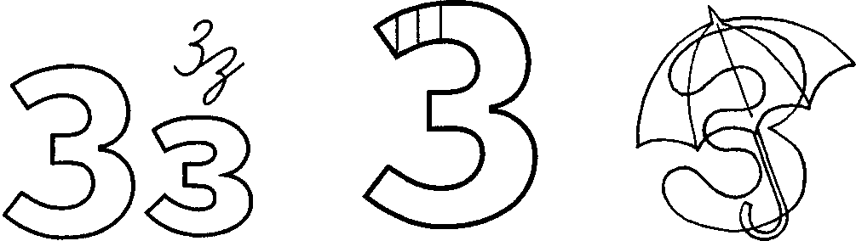
- Прочитайте слоги и сделайте их звуковой анализ
АЗ | ЗА

ОЗ | ЗО

УЗ | ЗУ

ЫЗ | ЗЫ

- Помогите пассажирам занять свои места. Слова для справок: белка, стрекоза, мышь, ёжик, бабочка, заяц.
В прямоугольнике под картинками КОЗА и ЗОНТ нарисуйте столько кружков, сколько звуков в этих словах. Сделайте звуковой анализ этих слов.
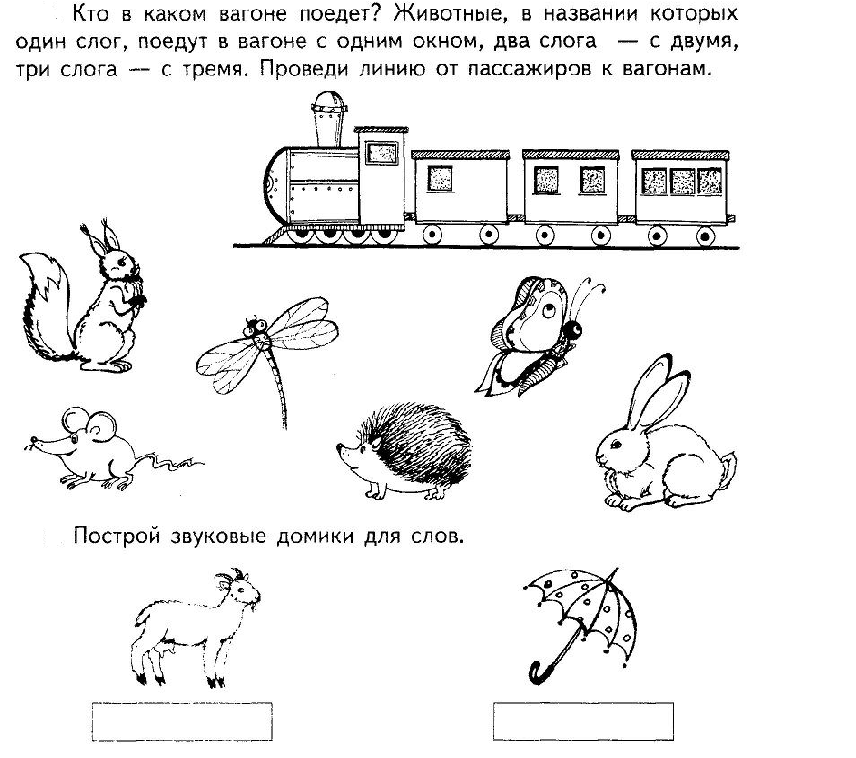
ПРИШЛИТЕ, пожалуйста, фотографии выполненных работ, на электронный адрес: nataliya.pilikina@mail.ru или в группу в VIBER.
СПАСИБО ЗА СОТРУДНИЧЕСТВО!

